特別寄稿<マードックの印象>

Irisの吉備路訪問

室谷 洋三
Iris Murdochは夫君 John Ｂayley教授と共にわが国を三度訪問している。最初は全国の大学が学園紛争に明け暮れしていた１９６９年の春（１．３０～３．５）で、津田塾大学が中心となって招聘したものである。東京と京都で講演をされたが、私自身は勤務していた大学が危機的状況にあったので職場を離れられず、聴講することが出来なかった。二度目は１９７５年の夏（？）で京都大学が音頭をとって実現した。Irisが『源氏物語』ゆかりの石山寺を訪ねたのはこの時である。三度目は１９９３年の夏で六甲山にあるBayley 教授の勤務先のSt Catherine Collegeの神戸分校の尽力により実現した。この時は神戸、京都、大阪、東京で公式の講演会が開催され多忙な日程であったが、ご夫妻は貴重な時間を割いて私どものために来岡してくださった。一泊二日の短い日程であったが、初日は私のゼミの学生に会っていただいたり、質問に答えてくださったり、学生達はIrisの好意に感激した。
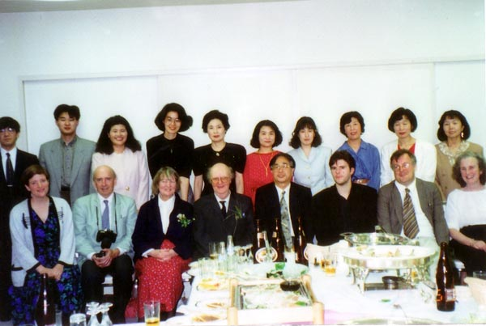
（カルチャーホテル岡山で催された歓迎会での記念写真。
ご夫妻のほかHeywood教授、McEwan博士など懐かしい方々の姿も見られる。）
二日目は吉備路の名所を案内した。後楽園、吉備津神社、倉敷、瀬戸内海を巡った。どこもお二人には楽しかったようだが、私の記憶に鮮明に残っているのは普賢院の鐘楼に上り大きな鐘を鳴り響かせたJohnの姿であり、御座船上で突風に吹かれながら瀬戸内海の波頭を眺めていた時のIrisの楽しそうな顔である。
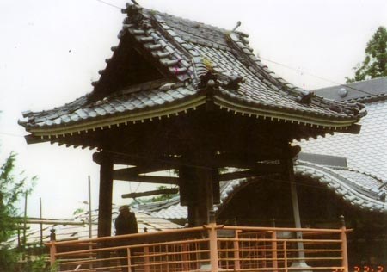
（鐘を打ち鳴らすBayley教授）
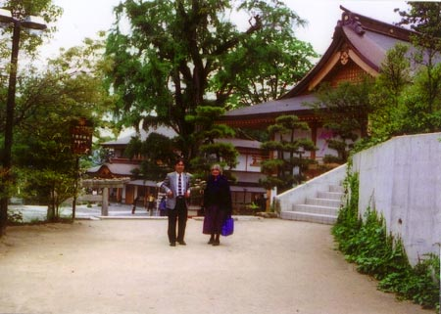
（吉備津神社の境内を散策中のIris）
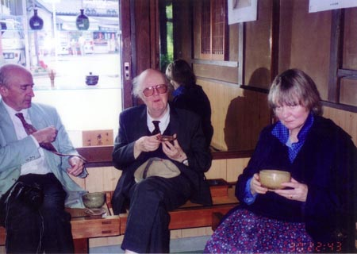
（吉備津神社の社前の茶屋でお茶を一服されているお二人）
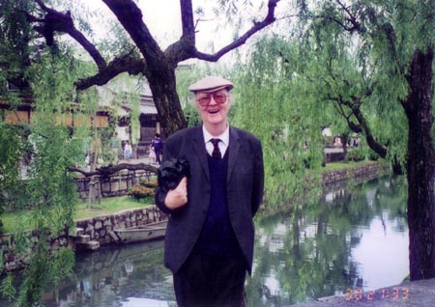
（倉敷河畔に佇むBayley教授）
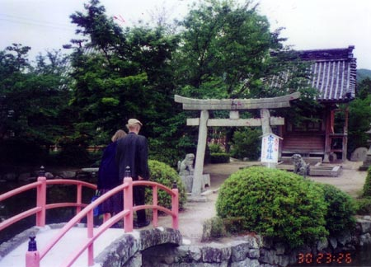
（普賢院への橋をわたるご夫妻）
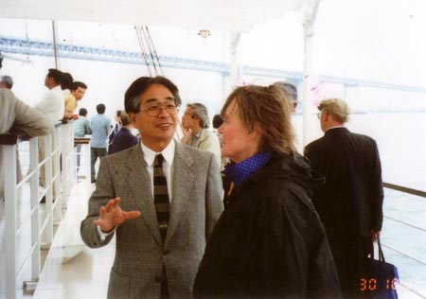
（御座船上で瀬戸大橋、瀬戸内海を楽しんでいるIris）
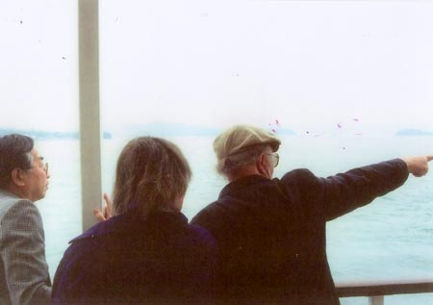
（御座船上で瀬戸大橋、瀬戸内海を楽しんでいるご夫妻）
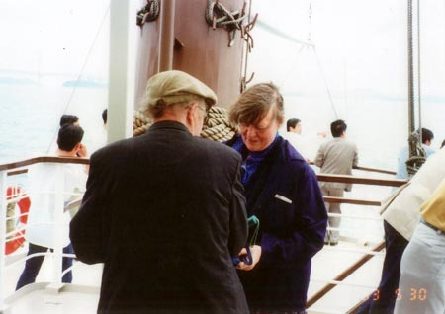
（御座船上で語り合っているご夫妻）
岡山から六甲山への帰路は私個人がご案内した。車中では色々なことに会話が弾んだ。アイリスが繰り返し発したことばは’Do you write a novel?’であった。私は大学生時代に書いた経験はあるが、最近は筆を絶っていると答えたが、彼女は小説を書くのは楽しいからだと言っていた。そして是非、今後はあなたも続けてはどうかと助言され、私は返答に窮し’Do you play Go-game?’と反問した。彼女はGo-gameとは何ですか、自分はチェスはしたことがあるが、難しすぎて直ぐ止めてしまった。それ以来盤上ゲームは敬遠していると言っていた。私は彼女と同じように、碁は楽しいゲームだから是非続けてくださいと言い続けた。車中では’Why don’t you write a novel?’ ‘Why don’t you play Go-game?’の繰り返しで１時間ほどの時間は瞬く間もなく過ぎ去ってしまった。

